Abstract Title
Author¹, co-Author² and co-Author²
¹ Affiliation Author
² Affiliation co-Author

Lorem ipsum dolor sit amet, consectetur adipiscing elit. Vivamus rhoncus massa non finibus pretium. Cras tincidunt nibh pulvinar, tincidunt est sed, aliquam quam. Praesent hendrerit lacinia auctor. Vivamus mattis dapibus convallis. Vestibulum vitae varius quam. Duis iaculis mauris ac dictum tristique. Nunc consequat tristique enim id sollicitudin. Donec risus tellus, laoreet ut nibh eget, convallis auctor ligula. Curabitur nec odio nec magna accumsan pretium. Nam elementum sed massa sit amet fermentum. Quisque rutrum neque eu ornare vehicula. Phasellus non cursus dolor. Etiam convallis interdum lorem, vel tempor augue faucibus at.
Integer sed enim eu purus accumsan consectetur a sed orci. Cras vestibulum pellentesque nibh, nec volutpat orci viverra ut. Integer pulvinar rutrum elementum. Etiam varius urna nec arcu suscipit tincidunt eu a orci. Aliquam in erat et arcu faucibus placerat a non ante. Donec tincidunt nisl leo, eu consequat mauris cursus id. Cras efficitur mi in imperdiet rutrum. Quisque tincidunt leo sed enim maximus commodo.
Nullam massa leo, rutrum sit amet neque et, consectetur hendrerit sapien. Cras ac justo nibh. Vivamus at sem velit. Pellentesque at nunc ante. Nulla tempor feugiat nisi, vel vulputate nunc. Maecenas ac lorem vel erat fermentum venenatis et eu libero. Donec lacinia eu enim aliquam varius.
Donec sit amet gravida quam. Nullam vulputate, magna nec vehicula tristique, ex nibh porttitor est, sed auctor magna diam vel tellus. Nulla sodales est vitae orci vehicula, non semper orci tempus. Maecenas dictum augue a mauris accumsan, at porta diam semper. Nullam posuere ultricies nibh, sit amet convallis quam mattis in. Etiam in felis nec leo ultrices placerat. Vestibulum accumsan justo venenatis, dictum odio eu, eleifend ex. Etiam pellentesque ac lacus nec laoreet. Proin accumsan condimentum porta. In vulputate, metus vitae sodales gravida, mauris tellus varius arcu, efficitur dapibus dui lectus vitae sapien. Nulla sagittis, justo vel tincidunt lacinia, urna libero fringilla mauris, at ornare magna quam at risus. Mauris faucibus, leo nec vulputate pulvinar, mi neque pulvinar ligula, cursus placerat lorem lacus in diam. Integer fringilla nisi quis enim ullamcorper, a accumsan felis placerat. Duis blandit in enim in varius.
Aliquam iaculis turpis arcu, in vestibulum libero ullamcorper vitae. Donec lobortis enim sollicitudin, tincidunt nibh eget, tempus mauris. Sed tincidunt placerat dui, et pellentesque lorem sollicitudin vel. Vivamus ante sem, mollis quis imperdiet non, iaculis sed quam. Donec finibus ac magna et lobortis. Vestibulum ante ipsum primis in faucibus orci luctus et ultrices posuere cubilia Curae; Sed augue est, porttitor vitae aliquam eget, gravida ac mi. Ut ornare at metus ac molestie.
Sed auctor, mi sit amet aliquam eleifend, dolor velit hendrerit mauris, eget maximus turpis urna non erat. Donec quis justo eros. Sed euismod tortor et nibh tempor congue. Sed felis eros, aliquet quis tincidunt sit amet, vulputate nec ipsum. Suspendisse potenti. Nullam consectetur velit id neque imperdiet sagittis. Proin id mi vitae dui volutpat lacinia sit amet vulputate metus. Duis lacinia, tellus et pretium varius, sem erat egestas lectus, vitae interdum ante ex vel ligula. Integer eget orci sit amet lorem hendrerit pulvinar. Fusce aliquam arcu.
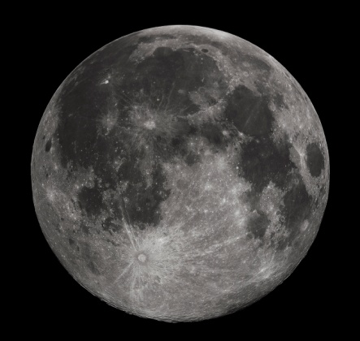 | 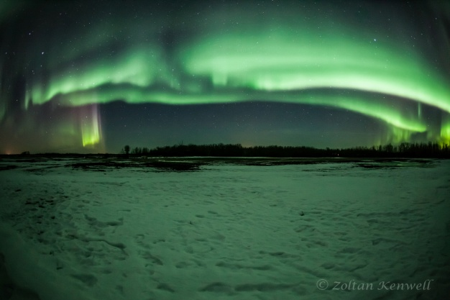
Figure 1: Insert caption | Figure 2: Insert caption

